GLAD SOMMAR! Månadsinfo juli 2025

  - Källardörrar. Vänligen forcera inte den automatiska källardörren när du ska gå ut eller in. Automatiken i dörren går sönder när du pressar på den och kostar oss alla extra pengar.
  - Nytt parkeringsbolag. Controllas verksamhet inom parkeringsbevakning kommer tas över av Västia Parkering, så inom närmsta tiden kommer skyltar bytas ut på våra parkeringar och deras bevakningsbilar kommer bytas från Controlla till Västia. Beställning av digitala P-tillstånd görs till kundtjanst@vastiaparkering.se
----------------------------------------------------------------------------------------------

  - Hemsida: På föreningens hemsida hittar du aktuell information gällande föreningen. Här kan du hitta information om exempelvis parkering, garage, trivselregler, föreningsaktiviteter, andrahandsuthyrning, felanmälan m.m. Hemsidan hittar du här: https://www.hsb.se/goteborg/brf/skogsbrynet

  - Felanmälan görs till HSB på telefon: 010-442 24 24 eller via https://www.hsb.se/goteborg/felanmälan/

Efter årsstämman i juni kan vi nu presentera vår nya styrelse framöver.
Stefan Arnesson, Johan Torstensson, Charlotte Hård Af Segerstad, Ståle Seljelid Camilla Josefsson, Tina Jägerholt och Sofia Persson

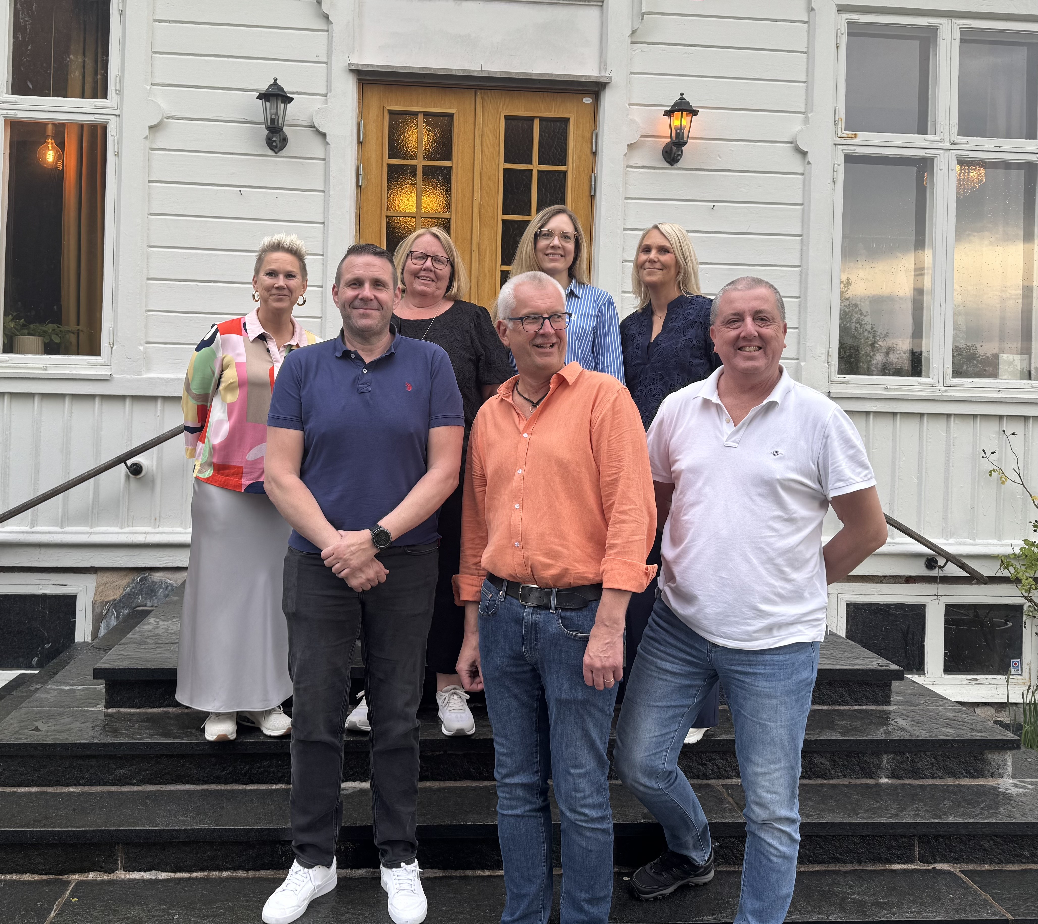

GLAD SOMMAR!

